核磁共振波谱法
1. 试述产生核磁共振的条件是什么？
2. 一个自旋量子数为5/2的核在磁场中有多少种能态？各种能态的磁量子数取值为多少？
3. 指出下列原子核中，哪些核无自旋角动量？
，，，，，，，，，
4. 使用60.0MHz NMR仪时，TMS的吸收与化合物中某质子之间的频率差为180Hz。如果使用40.0MHz的NMR仪，它们之间的频率差将是多少？
5. 三个不同质子A、B和C，它们的屏蔽系数大小次序为。问它们在一样磁场强度下，共振频率的大小次序为何？
6. 在下列化合物中，比较Ha和Hb，哪个具有较大的δ值？为什么？
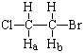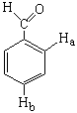
(Ⅰ) (Ⅱ)

7. 分子式为C₈H₉OCl的¹H NMR图谱如图16.24所示。试推断其结构。
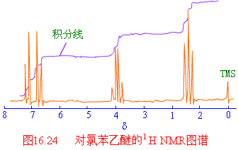
8. 某化合物的化学式为C₉H₁₃N，其¹H NMR谱为图16.25所示，试推断其结构。
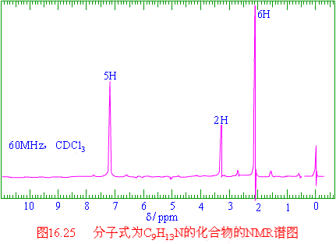
9. 图16.27所示为化学式C₄H₈O₂的化合物¹H NMR，试分析其结构。
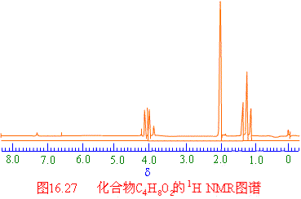
10. 由图16.28所示图谱，确定该化合物的结构。已知它是一种常用止痛剂，化学式为C₁₀H₁₃NO₂。
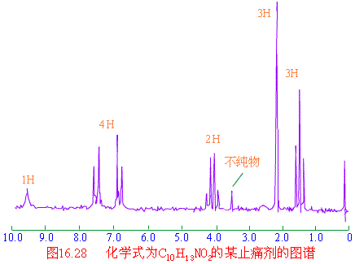

自测题
1. 下列原子核没有自旋角动量的是哪一种？
A．； B．； C．； D．。
2. 核磁共振波谱法在广义上说也是一种吸收光谱法，但它与紫外－可见及红外吸收光谱法的关键差异之一是：
A. 吸收电磁辐射的频率区域不同； B. 检测信号的方式不同；
C. 记录谱图的方式不同；D. 样品必须在强磁场中测定。
3. 在核磁共振波谱中，如果一组受到核外电子云的屏蔽效应较小，则它的共振吸收将出现在下列的哪种位置？
A．扫场下的高场和扫频下的高频，较小的化学位移值(δ)；
B．扫场下的高场和扫频下的低频，较小的化学位移值(δ)；
C．扫场下的低场和扫频下的高频，较大的化学位移值(δ)；
D．扫场下的低场和扫频下的低频，较大的化学位移值(δ)。
4.乙烯质子的化学位移值(δ)比乙炔质子的化学位移值大还是小？其原因是什么？
A．大，因为磁的各向异性效应，使乙烯原子处在屏蔽区，乙炔质子处在去屏蔽区；
B．大，因为磁的各向异性效应，使乙烯原子处在去屏蔽区，乙炔质子处在屏蔽区；
C．小，因为磁的各向异性效应，使乙烯原子处在去屏蔽区，乙炔质子处在屏蔽区；
D．小，因为磁的各向异性效应，使乙烯原子处在屏蔽区，乙炔质子处在去屏蔽区。
5. 化合物，在谱图上，有几组峰？从高场到低场各组峰的面积比为多少？
A. 无组峰，6：1：2：1：6； B. 三组峰，2：6：2；
C. 三组峰，6：1：1； D. 四组峰，6：6：2：2。
6. 在下列化合物中，用字母标出的4种质子，它们的化学位移(δ)从大到小的顺序如何？
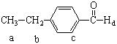
A．a b c d ； B．b a d c ； C．c d a b ； D．d c b a 。
7. 某二氯甲苯的谱图中，呈现一组单峰，一组二重峰，一组三重峰。该化合物为下列哪一种？
A. 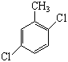； B. ；C. 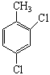； D. 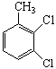；
Cl
8. 在60MHz仪器中,某质子的化学位移为1ppm,其共振频率与TMS相差。
A.100Hz B.50Hz C.1Hz D.60Hz
9. 某化合物元素分析结果为含C45.23％，含H6.57％，含O15.06％，含Cl33.14％， 数据为：
No | δ(ppm) | 裂分峰数目 | 积分线高度比
1 | 1.6 | 2 | 3
2 | 2.3 | 1 | 3
3 | 4.2 | 4 | 1
该化合物是下列的哪一种？
A. 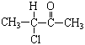； B. 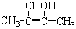；
C. 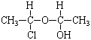； D. 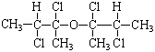。
10.某化合物分子式为，谱如下。该化合物最可能为下列的哪一种？
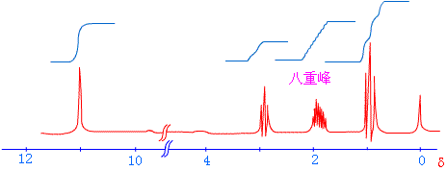
A. 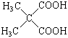； B. 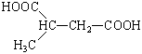；
C. 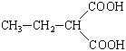； D. 。

